Отчет о мероприятиях по профилактике детского дорожно - транспортного травматизма и выполнении плана ПДД в МБДОУ
Детский сад №16 МО ЩР село Николаевка

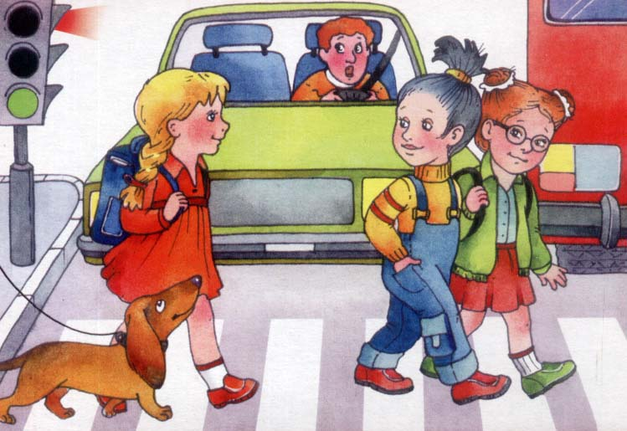
В детском саду № 16« Родничок» Щербиновского района Краснодарского края с.Николаевка ведется систематическая работа по обучению детей правилам дорожного движения.
Для организации работы по предупреждению детского дорожно-транспортного травматизма в достаточном объеме имеется методическая литература.
В методическом кабинете собран комплект наглядных пособий, плакаты по ПДД. В групповых приемных оформлены уголки по ПДД для родителей.
Для организации обучения правилам дорожного движения в группах ДОУ подобраны необходимые атрибуты предметно-развивающей среды, которая представлена следующим образом: игрушки и игровое оборудование по теме "Транспорт" , поезд с железной дорогой, автомобили: легковые, грузовые, спец.назначения, атрибуты к сюжетно - ролевым играм, куклы, коляски, дорожные знаки, наглядно-дидактические пособия.
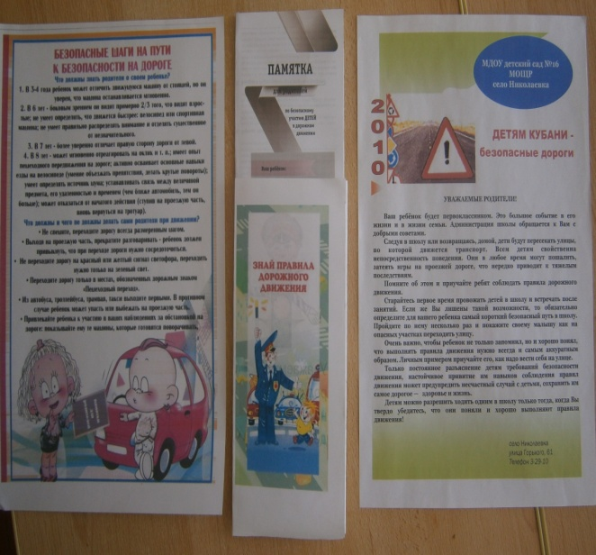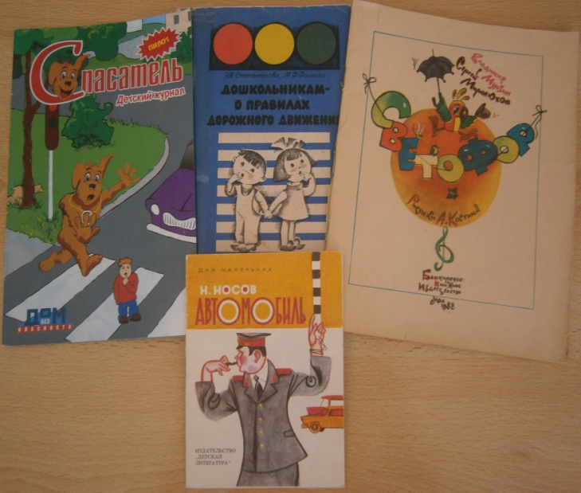
Большое внимание уделяется работе с педагогическим коллективом по
различным формам обучения детей дошкольного возраста правилам поведения на дороге.
Воспитателями средней, старшей и подготовительной групп разработаны
тематические перспективные планы мероприятий по ПДД.
За истекший месяц были запланированы и проведены следующие мероприятия:
Группы | Мероприятия
Группа №2 (2младшая/средняя) | Беседы: "Пешеходы на улицах села", "Дорожные знаки друзья пешеходов".  Д/И: "Учим дорожные знаки".  Игровые ситуации: "Помоги Самоделкину перейти дорогу", "Мы в автобусе".  Ситуация общения: "Какой бывает транспорт".  Конструирование: "Наша улица", "Специальные машины".  П/И: "Сигналы светофора".  Театр игрушек :"Про машину".
Группа №3 (старшая/подготовительная) | Беседы: "Правила пешеходов и пассажиров",  "Знаки в треугольниках".  Вечер загадок "Все о правилах дорожного движения".  Викторины: "Красный, желтый, зеленый",  "Знаки заблудились".  С.р.и.: "Мы служим в ДПС", "С мамой по дороге", "Шоферы".  Конструирование: "Дороги для машин".  Рисование "Транспорт будущего".  П/И: "Найди свой цвет".

Воспитатели знакомят детей с художественной литературой по данной
теме: "Светофор", "Дядя Степа", "Скверная история" С.Михалкова, «Айболит» К.Чуковского, "Приключения маленького автомобильчика" Д.Казакова, "Милиционер" Н.Носова, "Дорожная песенка" А.Усачева...
Ребята посещают во время мини-экскурсий городок с дорожной разметкой, где изучают устройство проезжей части, рассматривают «зебру» и знак "пешеходный переход".

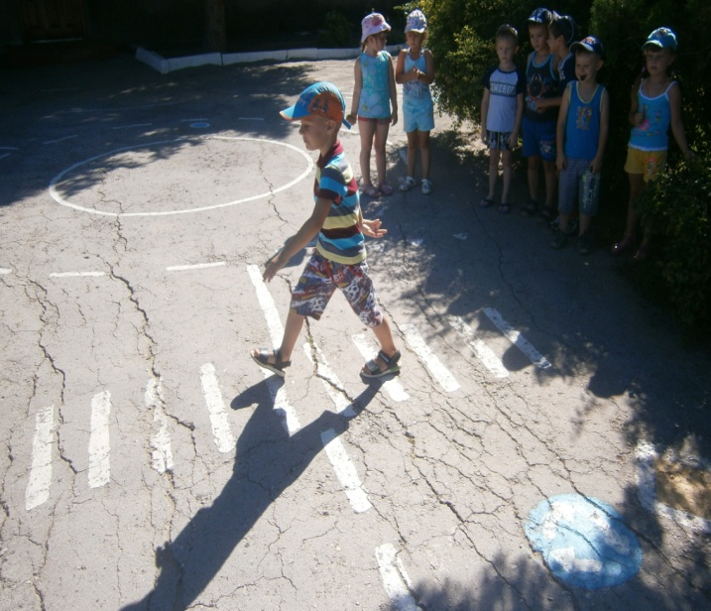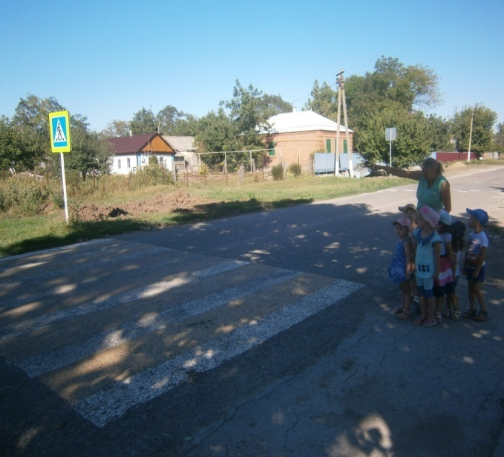

С детьми проводятся экскурсии, целевые прогулки по улицам родного села , где они наблюдают за движущимся транспортом, рассматривают дорожные знаки.
Для самостоятельных игр детей воспитателями ДОУ изготовлены
пособия: макеты улиц, дидактические игры, настольные обучающие игры,
напольные дорожные знаки, атрибуты к сюжетно-ролевым играм, макет
автогородока.

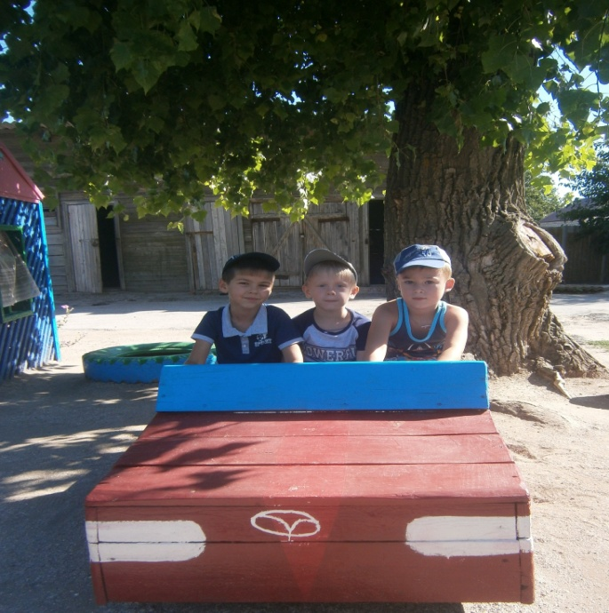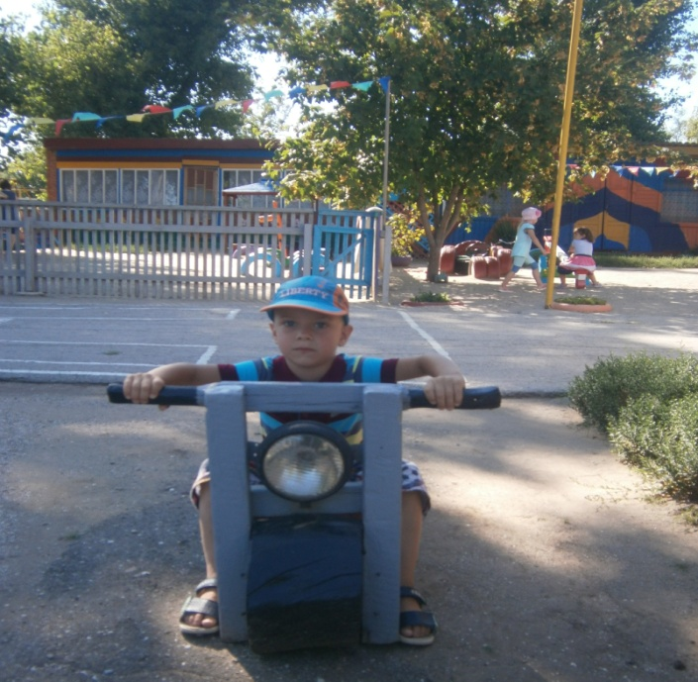

С родителями проводятся инструктажи по профилактике детского дорожно-транспортного травматизма ,посредством распространения печатного материала "Профилактика ДТП", "Дорога не прощает ошибок", "Как научить ребенка правильно вести себя на улице" ...

В ходе летней оздоровительной кампании с ребятами были проведены игры и развлечение "Неделька безопасности".

